Projet expérimental en entreprise – été 2017
Lieu : Swiss-Tube, Champagne – Yverdon (VD), dates à convenir. Temps partiel possible.
Encadrant : Dr. N. Chobaut, nicolas.chobaut@hesge.ch
Description :
Ce stage entre dans le cadre d’un projet de recherche sur l’optimisation du procédé d’étirage de tubes fins en acier inoxydable. Le travail consiste à réaliser des étirages à vide (Figure 1) et sur clou (Figure 2) en faisant varier les paramètres du procédé tels que la géométrie de la filière, le lubrifiant et le revêtement de surface du clou.
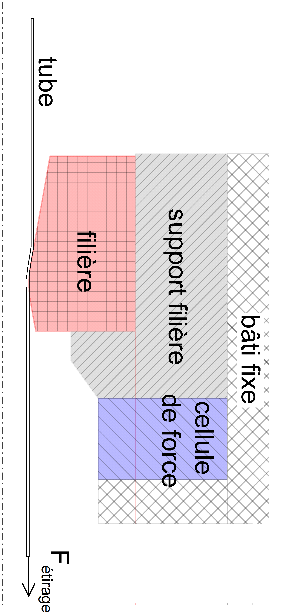
Figure 1 – Schéma de l'étirage à vide : vue en coupe de la filière dans son support (modèle axisymétrique).
Figure 2 – Schéma de l'étirage sur clou (vissé à une tringle fixée au bâti – non représentée).
Ces étirages se feront sur un banc d’essai instrumenté en forces et températures. Les résultats obtenus seront fournis à l’encadrant pour alimenter son modèle numérique de l’étirage.
Tâches :
- mesure des dimensions des tubes avant et après étirage,
- montage de différentes filières dans le support filière et calibration de la cellule de force de la filière suivant un protocole déjà établi,
- étirages à vide et sur clou,
- acquisition des forces et des températures puis dépouillement des données suivant un protocole déjà établi.
Qualités recherchées : rigueur, soin et précision.

